**Práctica 1**

**Francisco Javier Quiles Ruiz**

**74389741**

1.

Especificaciones generales 1

Validacion 2

Estilos 2

Css 2

Grid 2

RWD 2

Otros Aspectos de interés 2

Opinion personal 2

Bibliografía 3

1. Especificaciones generales:
   1. Index.html:en esta página he utilizado un layout donde se ha implementado un diseño en dos columnas en la cual a la izquierda están los entrenadores que existen en el club y en el centro unas tarjetas en las cuales en un futuro te redirigirán a un articulo sobre el titulo correspondiente , mas a delante tenemos un ejemplo de h1 que en la sección de bienvenida nos indica como es el estilo que he decidido poner en este header también destacar el uso de una lista en el siguiente apartado de esta pagina. También existe una imagen que se ha puesto a modo de banner la cual para validar con xhtml1.1 se ha dejado estática ya que en un principio se utilizó en slider de Bootstrap el cual no es compatible con el estilo estricto de xhtml 1.1.

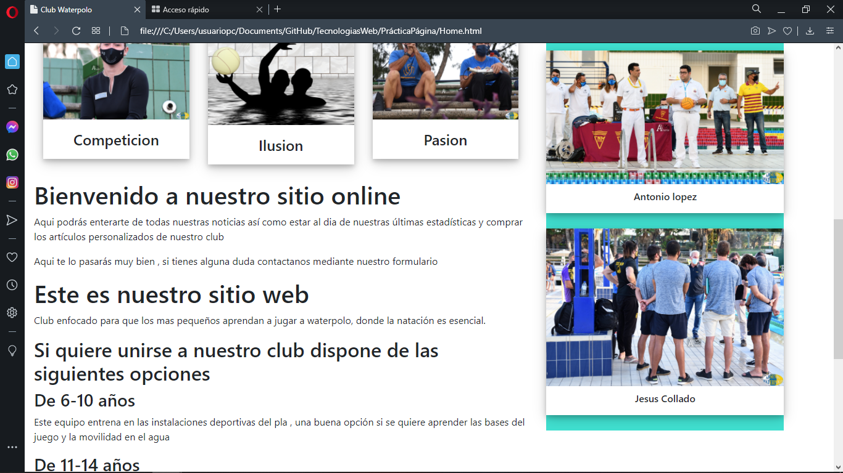

* 1. Elementos.html: En esta página se ha utilizado un diseño con dos columnas en el cual en la primera se ha puesto un formulario a modo de filtros .En la segunda columna tenemos un a tabla en la cual se han ido poniendo los diferentes aspectos requeridos en el enunciado : una imagen, un listado de características, su valoración media (valores entre 1-5) y el número de likes recibidos también se han puesto valores como el precio o información adicional sobre el producto

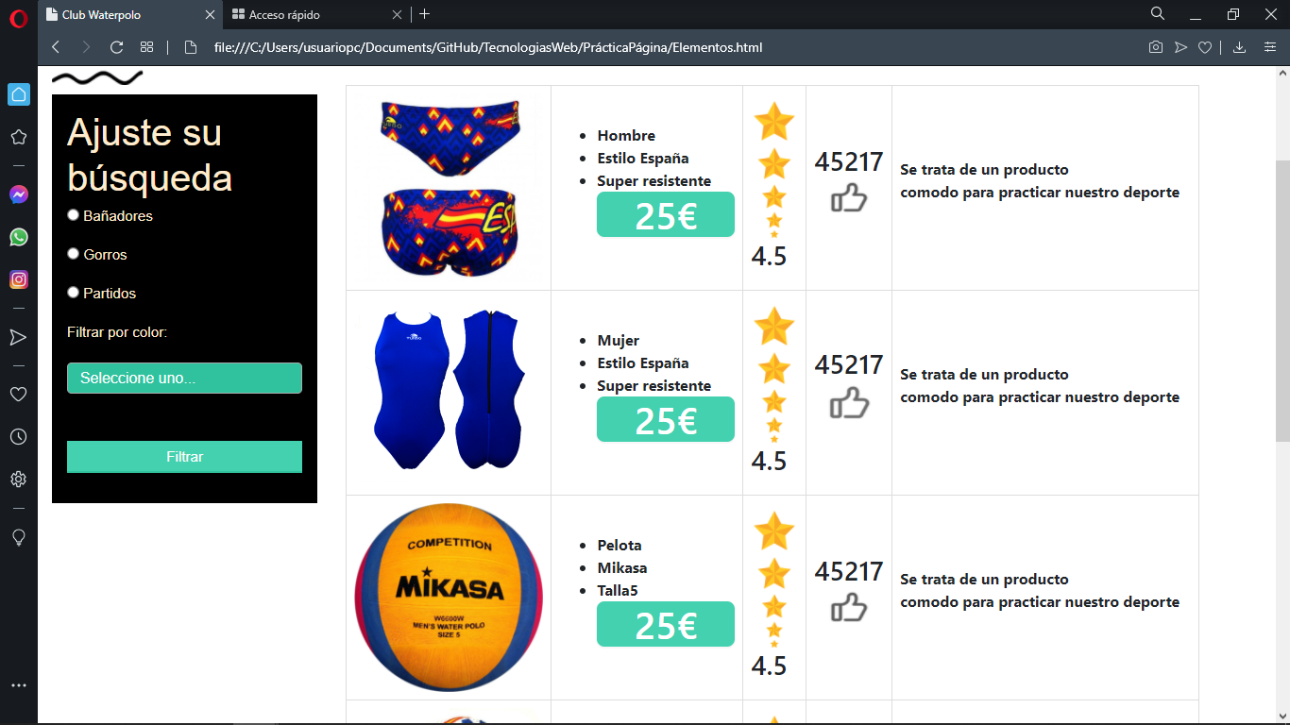

* 1. Media.html: Aquí se han puesto las noticias que se irán publicando a lo largo de la vida útil de este software. A la derecha hay información sobre los distintos entrenadores que existen en el club. A demás cada categoría tiene un color y un tipo de enlace distinto . Las categorías están especificadas el el inicio de la página en un menú desde el cual se puede acceder a cada una de dichas categorías , sin embargo estos botones te redirigen a la misma página

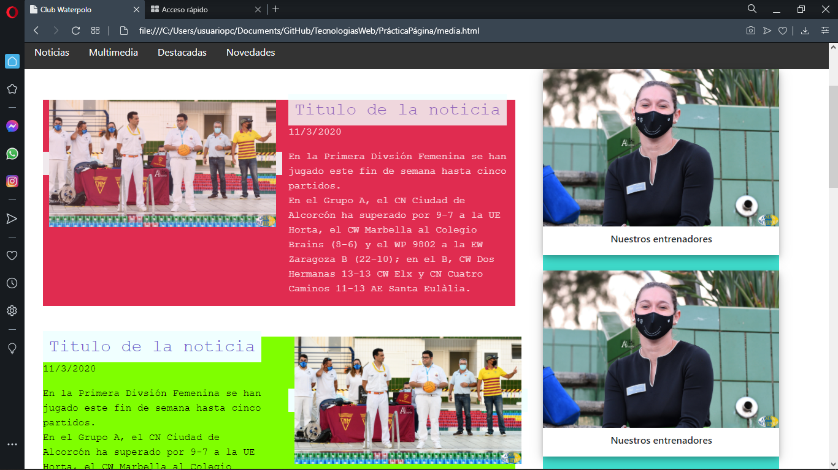

* 1. Contacto.html: Esta página contiene un formulario en el cual contiene todas las especificaciones del enunciado y en el cual el código ha sido reutilizado a partir de los estilos 6 que estaban en la página recomendada en el enunciado. A la derecha tenemos una sección que continuando con el estilo en dos columnas nos muestra cual es la sede del club, en un principio esto era un frame obtenido de Google Maps pero con tal de validarlo en xhtml ahora es una imagen estática.

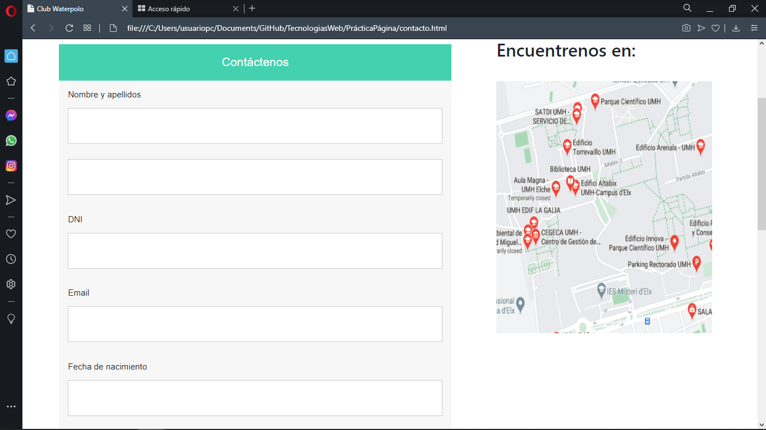

* 1. Personalizada.html: Aquí se muestran una serie de estadísticas en relación a la situación del club la idea de esta página es que en un futuro y mediante apis se vaya actualizando la información que contiene esta página , en estos momentos simplemente muestra una clasificación de unos equipos aleatorios.

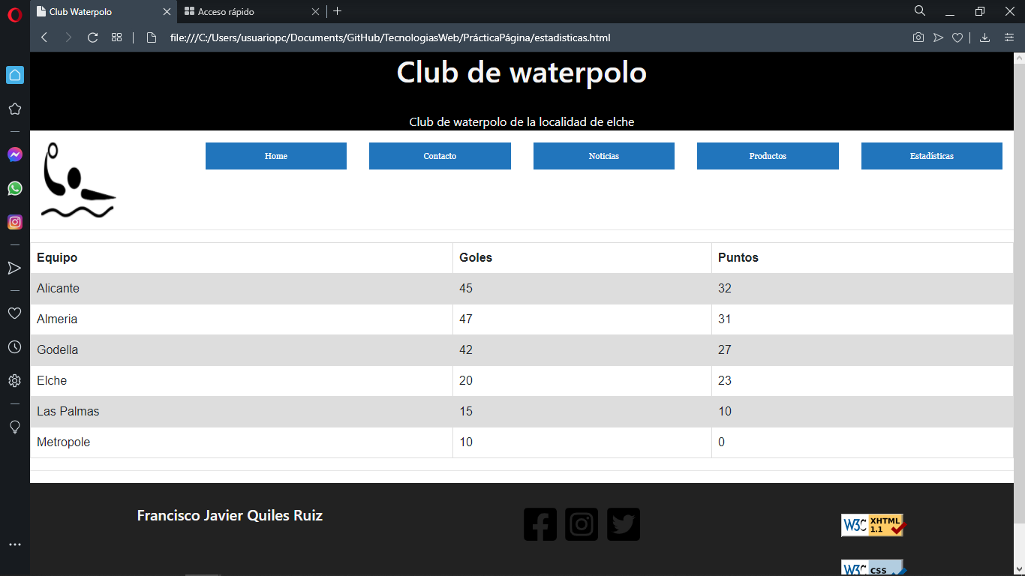

* 1. Cabecera: En la cabecera se ha optado por un diseño minimalista con colores en blanco y el fondo negro en la cual existe el mensaje de información de lo que trata la página
  2. Menu Principal: Esta sección se muestra justo debajo de la cabecera y muestra de forma dinámica el logo del club y las distintas secciones a las que se puede acceder en la página , esta está implementada con el grid de Bootstrap con el objetico de que sea responsive , al pasar de 700 px el logo se expande y ocupa todo el ancho de la pantalla mientras que los otros botones se quedan juntos.
  3. Columna 1: En esta columna se van colocando los contenidos , también destacar que esto va variando con respecto a las distintas páginas de la web con tal de dar un aspecto diferente en cada una de las paginas, ambas columnas están implementadas en un grid en el cual se ha puesto para intentar ajustar el tamaño y la distribución de cada elemento lo mejor posible de acuerdo a mis capacidades
  4. Columna2: Aquí hay enlaces externos a los perfiles de los entrenadores , esta sección no reenvía a estos perfiles ya que no están hechas esas páginas.
  5. Pie: Esta sección se ha realizado implementando un grid mediante css para intentar aprender también otra forma e utilizar esta tecnología en la primera sección aparece mi nombre como creador mientras que en la tercera están los iconos de validación del css y del xhtml1.1, en el centro se encuentran los iconos sociales que redirigirían a las diversas páginas del club

1. Validacion:
   1. Cada una de las páginas ha sido validada en css3 y en xhtml1.1

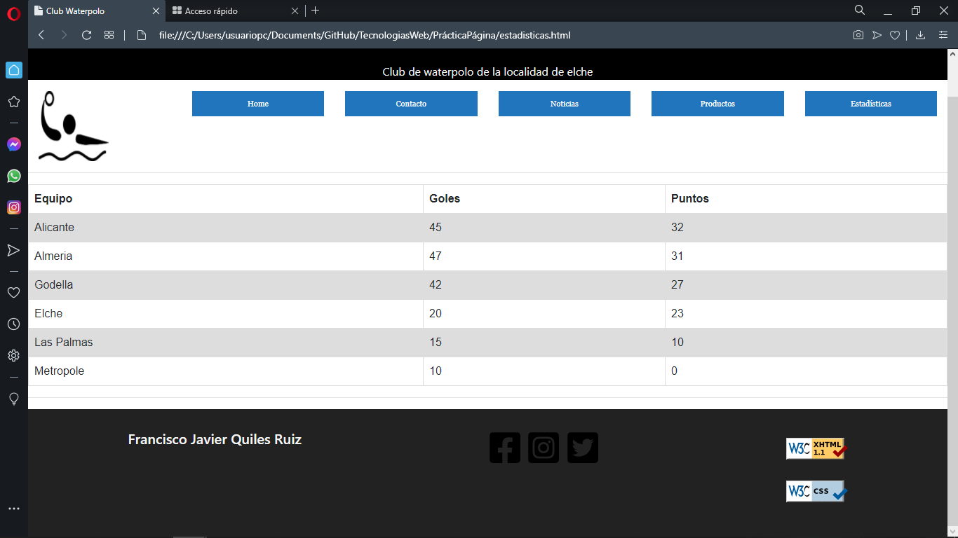

1. Estilos:
   1. Se ha intentado dar un estilo que evoque la piscina con tonalidades verdes y azules , por otro lado y como nota disonante la página de noticias muestra un estilo distinto al poseer colores llamativos puesto que se busca llamar la atención del lector

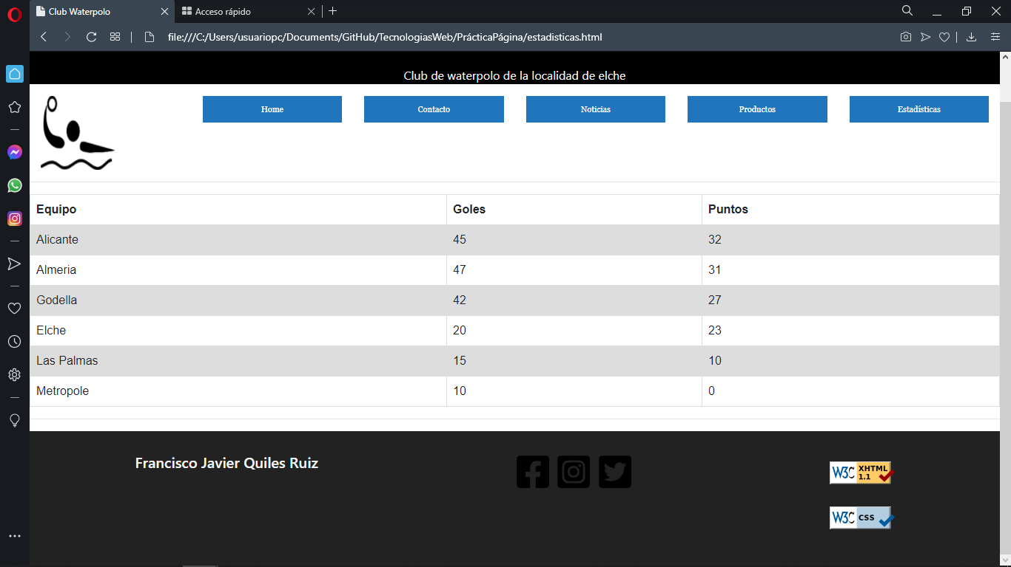

* 1. Las noticias se han organizado en una cuadrícula en cada una de estas noticias se ha implementado un estilo distinto para las noticias cambiando la imagen de sitio.
  2. Se han utilizado distintas tipografías en las cuales sirven para diferenciar los sitios en los que nos encontramos.

1. Css:
   1. Se Han implementado distintos estilos en css para las diferentes secciones y layouts de esta página en los cuales se explican en el documento guía-Estilos.html
2. Grid:
   1. Se ha implementado tanto el grid de Bootstrap como uno hecho mediante css con el objetivo de aprender sobre estas tecnologías
3. RWD:
   1. El diseño responsive viene dado por la implementación del grid de Bootstrap el cual se ha limitado con el comando md a 700px para que haga el cambio , no obstante también se han utilizado imágenes que se van cambiando de tamaño mediante media queries y se ha intentado dar un estilo sencillo con el objetivo de que no quedase sobrecargada en un dispositivo con una resolución mas pequeña sin embargo el menú hamburguesa se ha desistido en su uso ya que suponía un reto en el cual según la información que he podido encontrar era necesario javascript.
4. Otros aspectos de interés:
   1. Esta práctica se ha realizado con la inspiración de la página cwelx.com la cual es una plantilla en wordpress , a demás se han utilizado noticias de la página de rfen.es y en un principio se intentó utilizar librerías para añadir iconos pero no era posible su validadción en xhtml también se han utilizado fotografías de ArsenioRodriguez , un fotógrafo de waterpolo.
5. Valoración personal
   1. Esta práctica me parece que es muy importante de cara a nuestro futuro profesional , creo que he intentado aprender lo máximo posible a cerca de estas tecnologías y me ha dado una visión general de lo que es el html y el css.

Bibliografía:

<https://www.w3schools.com/>

<http://validator.w3.org>

<https://jigsaw.w3.org/css-validator/>

<http://www.cwelx.com>

<https://www.mediamarkt.es/es/category/_black-friday-706013.html?gclsrc=aw.ds&&ds_rl=1275860&gclid=Cj0KCQiAwf39BRCCARIsALXWETzCs0CroxhOK9duVTueqBQOCKrzyps8mswJe7-okOOX8xSa44sANpIaAoRhEALw_wcB&gclsrc=aw.ds>

<https://www.sanwebe.com/2014/08/css-html-forms-designs>